
Как снизить риск развития артрита

Контролируйте свой вес
Всего 5кг лишнего веса могут
добавить 15-30 кг нагрузки на колени
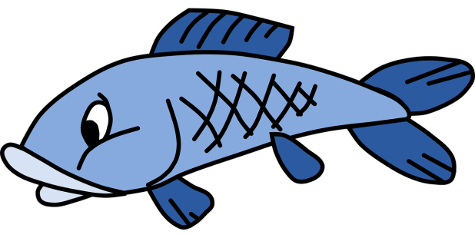
Ешьте морепродукты
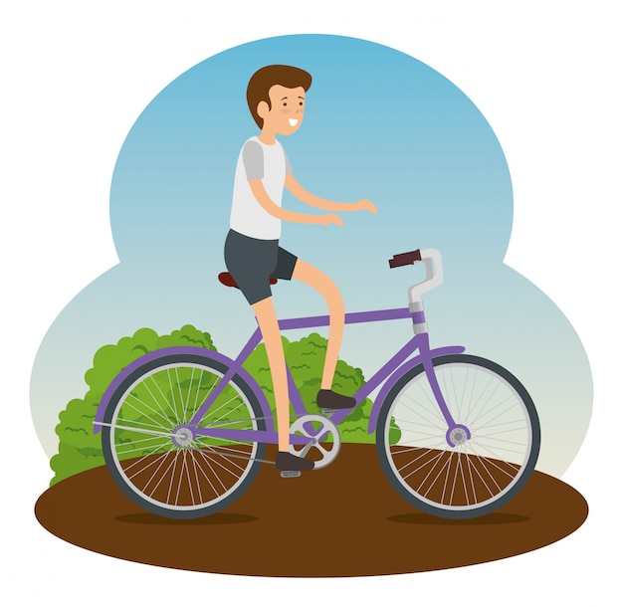
Рыба (лосось, форель, сардины) содержат полиненасыщенные жирные кислоты, которые могут помочь уменьшить воспаление

Физические нагрузки
Регулярные упражнения помогают
укрепить мышцы вокруг суставов,
что помогает уменьшить стресс от
лишнего веса. Обязательно делайте
разминку перед тренировкой, чтобы
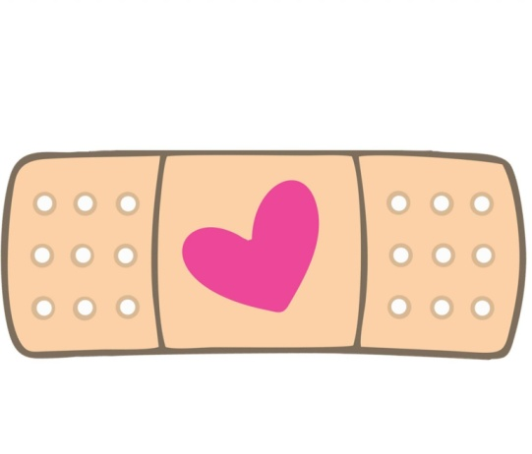
избежать деформации или травм

Избегайте травм
С возрастом суставы начинают терять силу

Берегите себя! И будьте здоровы

